学院审核注意事项

一、学生上交纸质版材料要求
（一）学生申请竞赛类需上交至学院的材料：奖状复印件和比赛奖项设置，统一复印为A4纸大小并装订；
（二）发明创造类上交材料必须是能够辨认该项专利的申请日、发明人（团队）、发明名称等详细信息，否则视为短缺材料不予通过，详情请见附件一；申请人若非第一发明人（但必须是第二发明人），请一并补交第一发明授权说明，详情请见附件二。
注意：
1.奖状复印件必须可清晰辨认获奖项目名称、获奖等级、获奖人姓名、获奖时间；
2.比赛奖项设置用于判断该赛事是否有特等奖，若无该比赛奖项设置，请出示其他可证明赛事奖项的文件。
二、学院审核材料要求
审核时间：学生获奖时间（所获专利时间）需为2019年才可满足申报要求，GMC赛事获奖时间可为2020年。
审核赛事：
（一）请筛选出有获奖资格的学科竞赛，详情请参照《福州大学学生文化科技创新创业奖学金实施细则》中附件：福州大学学生学科竞赛等级分类一览表；
（二）对于同类赛事的同类项目，每个团队超过三人相同视为同一团队；对于同类赛事的不同项目，视为不同比赛；
（三）学院通过对学生上交的赛事奖项设置进行审核，对有特等奖的进行降等处理（如特等奖降为一等奖，三等奖则被淘汰），并在电子版表格上备注“已降等”，有特等奖的赛事详情请见附件三（仅供参考）；
（四）学院审核必须确认学生申请上传的电子版材料与纸质版相符，不符的或电子版不清无法辨认的请不予审批通过。
审核专利：
（一）以“中国专利查询系统”中可查询到为准；
（二）学生上交材料能够清晰体现申请日、发明人（团队）、发明名称等详细信息；
（三）若申请学生并非第一发明人但是为第二发明人，并且导师为第一发明人，审核是否上交授权证明（导师签名、学院盖章等）；
（四）授权公告日日期需在2019年1月1日—2019年12月31日期间。
三、学院上交材料要求
（一）程序。学生需提交电子版与纸质版的获奖证书和正式表彰文件，辅导员审核清楚并通过审批后，再将通过审批的材料上交至学生工作组。
（二）电子版上交要求
1.具体格式参照“福州大学2019年度文化科技创新创业奖学金获奖名单统计填写样表（本科生）.xlsx”填写；
2.电子版证明材料文件按照“编号+姓名+证明材料”命名，区分本科生研究生并放入证明材料汇总文件夹。
3.汇总表依照三个子表顺序汇总，需加上“团体”与“个人”类型；
4.三个子表“个人赛事（A）”、“团体赛事（B）”、“发明专利（C）”均要按照 奖项级别 高低顺序录入赛事统计情况；
5.编号要求按表中所示即可；
6.不同队伍的同一赛事项目名称需统一；
7.按照“XX专业+文化科技创新创业奖学金.zip”中的文件格式打包压缩，发送至群邮件。
（三）纸质版材料上交要求
1.汇总表、三个子表都需要打印，纸质版奖状需按照电子版表格顺序排列完整，并在纸质版左上角处进行编号（A1、A2...B1、B2...C1、C2...），标记顺序与格式需与电子版表格中编号相符；
2.每份纸质版材料均需盖有学院公章。

附件一：发明创造所需材料
附件二：专利授权证明
附件三：有特等奖的赛事

附件一：
专利上交材料必须能够体现申请日、发明人（团队）、发明名称等详细信息，例如:

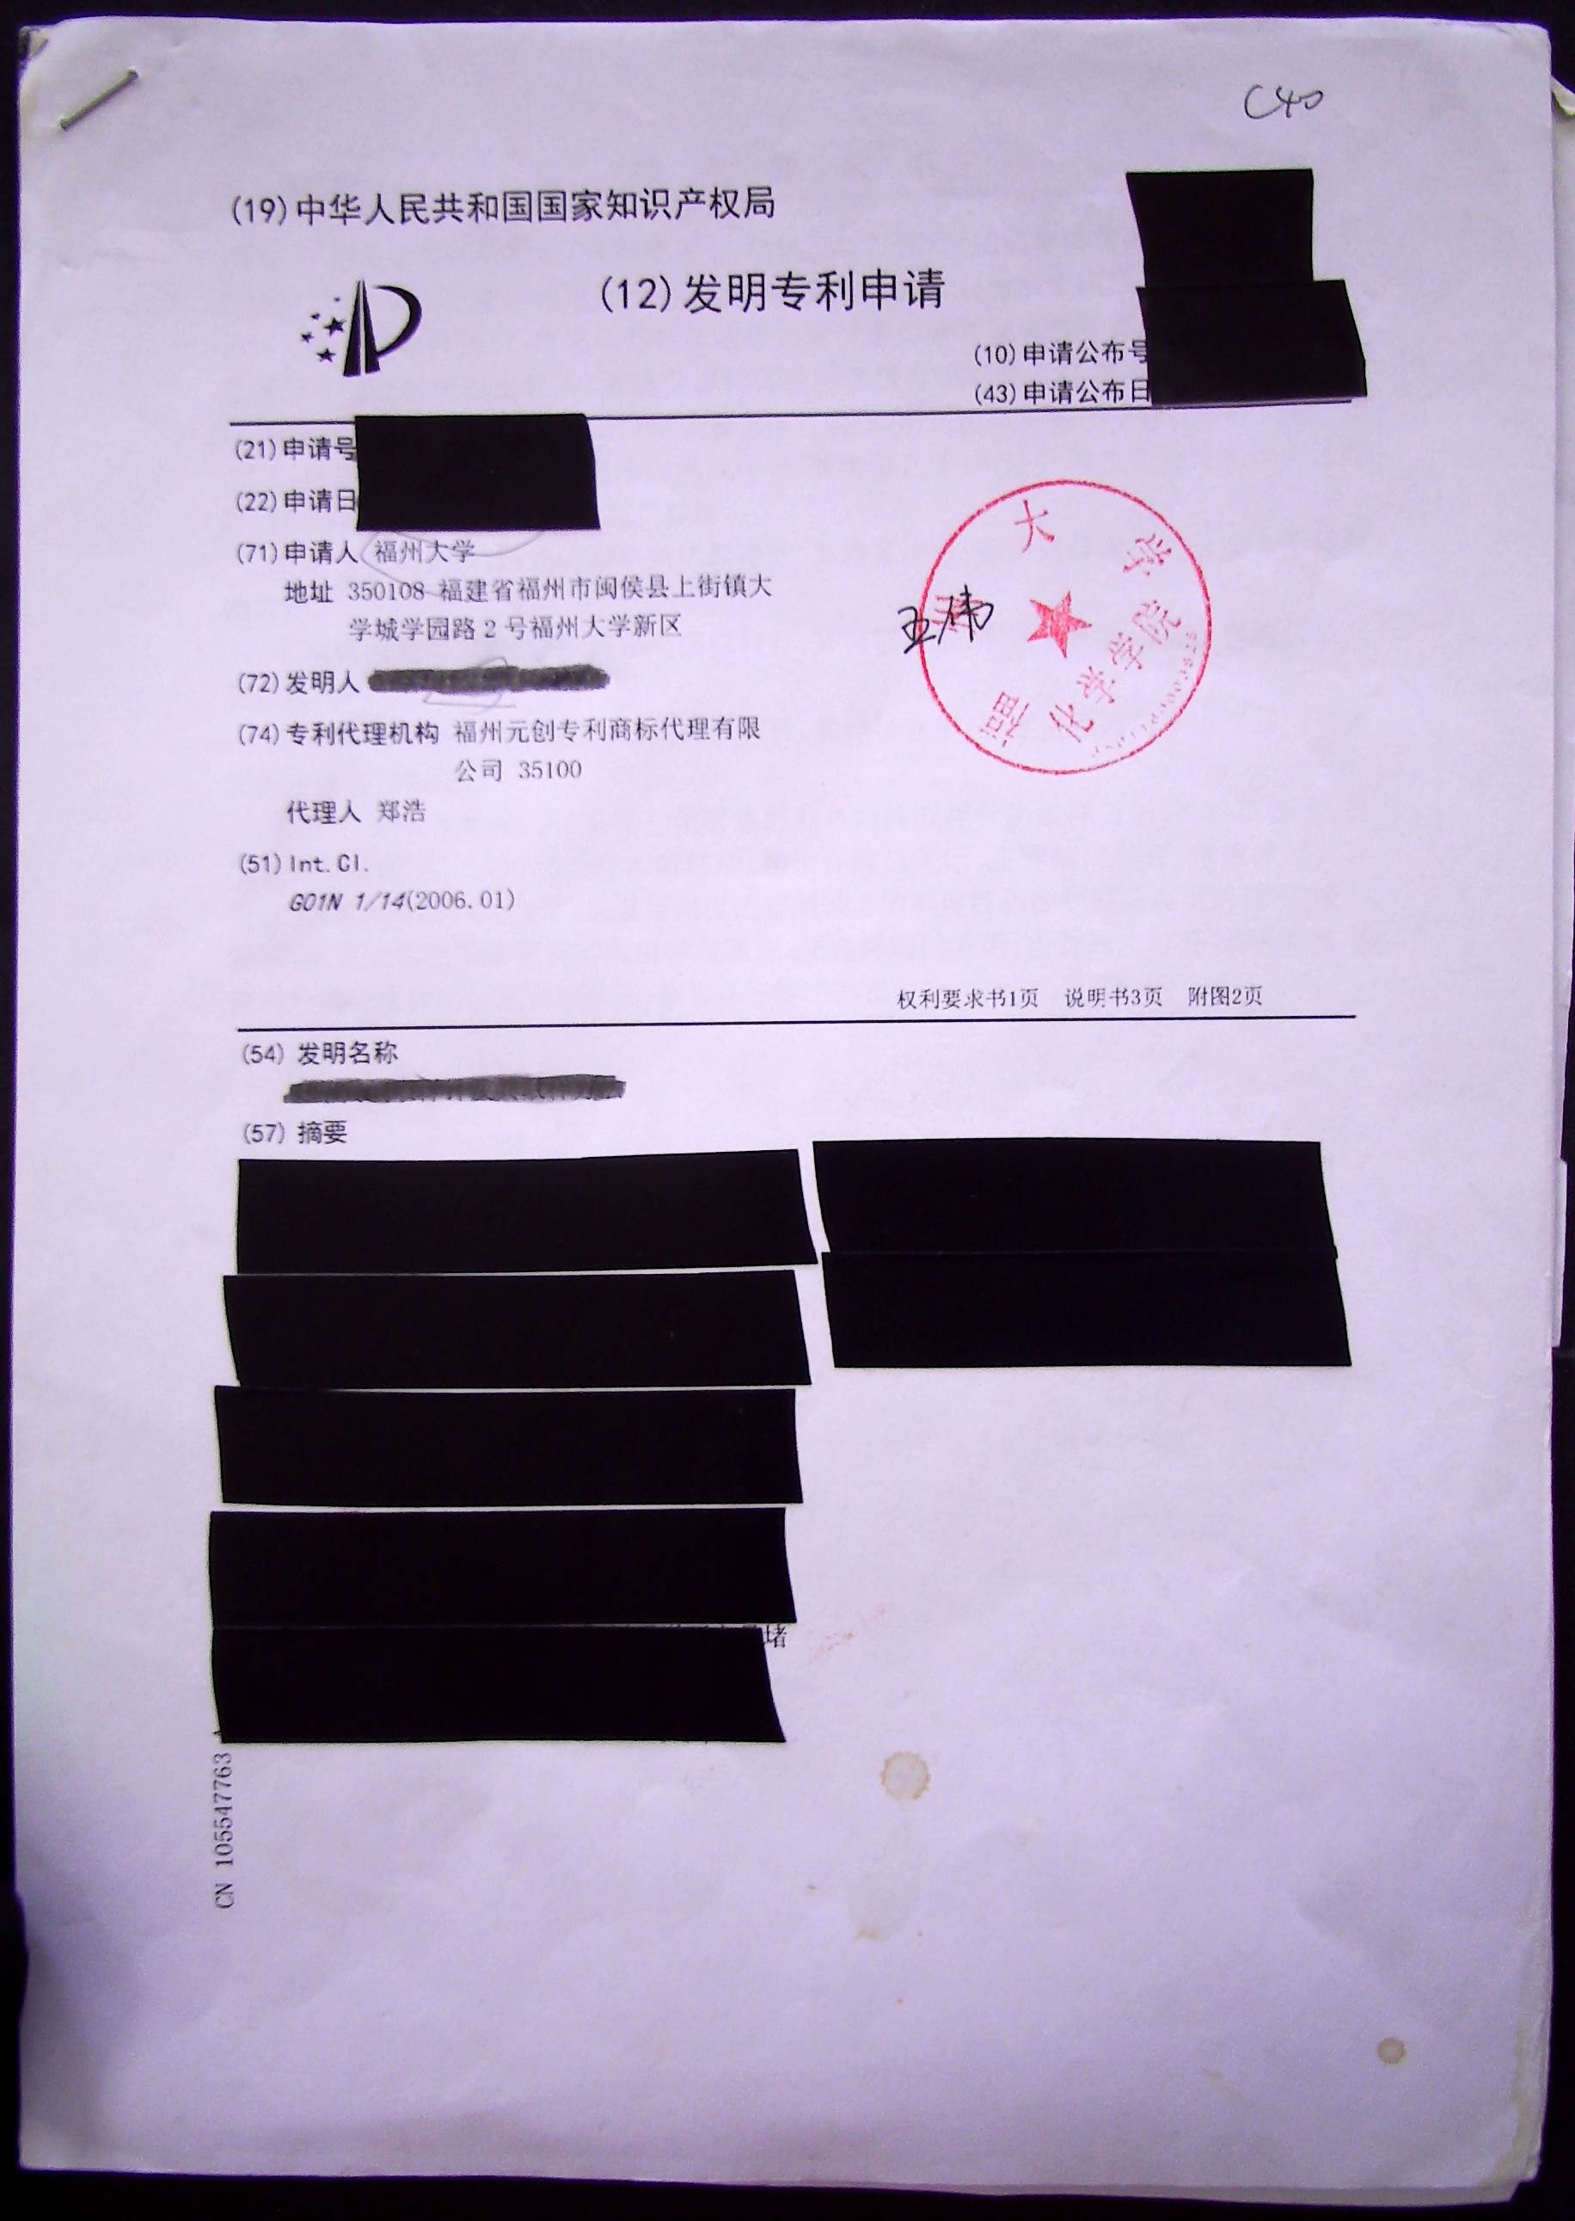
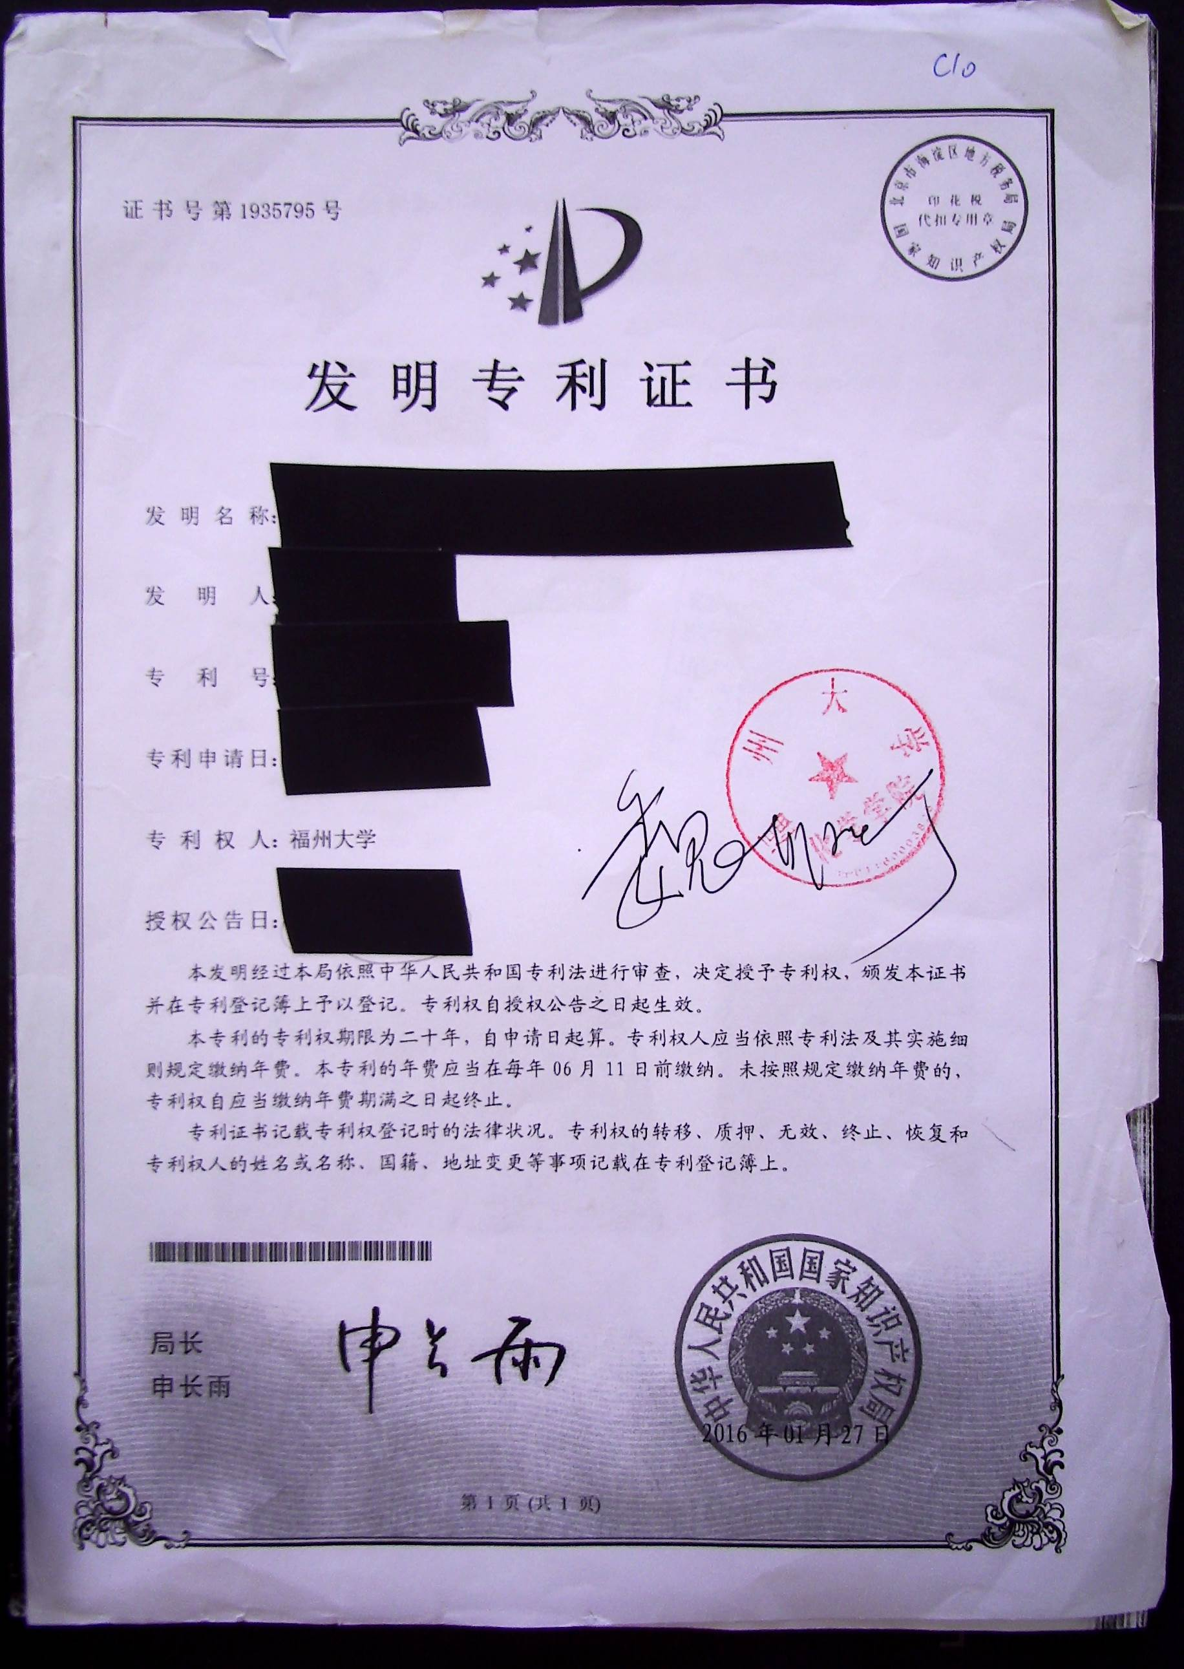
(该发明专利在申请年度未获准) (该发明专利在申请年度已获准)

(该实用新型专利在申请年度未获准) (该实用新型专利在申请年度已获准)

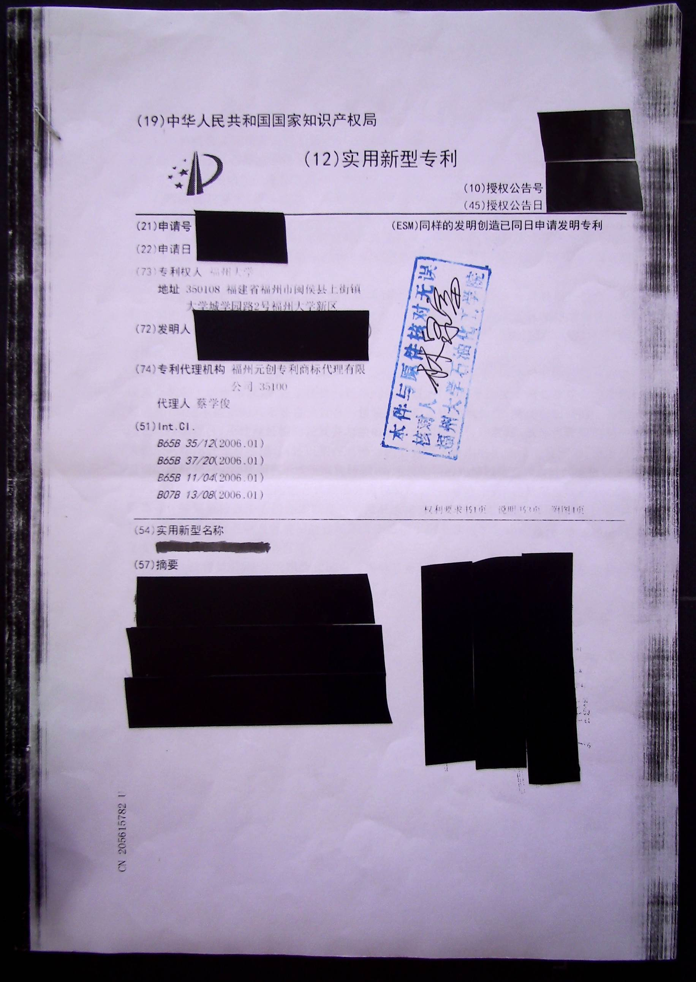
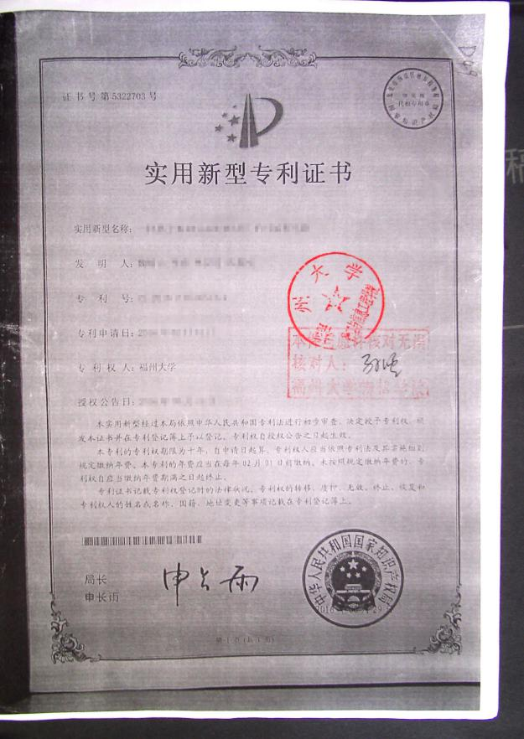

附件二：

专利授权说明

对于发明专利（或者实用新型专利):《一种不对称的电压下基于xxxx》，专利号：XXX ，申请日：X年X月X日，由于第一发明人是XXX老师，故在此授权第二发明人XXX（学生中的第一发明人且该学生导师为该老师）申请2019年度文化科技创新创业奖学金。

第一发明人签字： 第二发明人签字：

xx学院（盖章）

年 月 日

附件三：
有设置特等奖的赛事：
1.全国大学生结构设计大赛
2.全国大学生节能减排社会实践与科技竞赛
3.全国大学生电子商务创新、创意及创业挑战赛
4.中国软件杯大学生软件设计大赛
5.全国研究生电子设计竞赛（决赛），各赛区竞赛则无特等奖
6.全国大学生控制仿真挑战赛
7.全国大学生软件创新竞赛
8.全国软件专业人才设计与开发大赛
9.全国大学生智能汽车竞赛
10.外研社杯全国英语阅读、演讲、写作大赛
11.周培源大学生力学竞赛
12.全国大学生水利创新设计大赛
13.全国大学生“创新、创意及创业”电子商务挑战赛（省级赛区）
14.福建省大学生结构设计竞赛
15.福建省大学生数学建模竞赛
16.Autodesk Revit杯全国大学生可持续建筑设计竞赛
17."海峡杯"两岸高校网络安全竞技大赛
18.全国管理决策模拟大赛
19.全国大学生化工设计竞赛
注：
1.上述赛事仅供参考，学院请根据学生提供赛事奖项设置或其他可证明赛事奖项的文件来判定是否有无特等奖；
2.其余未提及赛事中，若有特等奖奖项设置，应同样进行降等处理。

